**MAKALAH**

**KELAS INDUSTRI**



**NAMA**

**MUHAMMAD ALIF FARUQ**

**SMKS MUHAMMADIYAH 1**

**GENTENG**

**TUGAS PRATIKUM 1**

1. Kerjakan instrukti/tutorial sebelumnya untuk melakukan installasi Java di PC anda
2. Pastikan JDK dan Visual Studio Code telah terinstall
3. Screenshoot setiap langkah-langkah kegiatan praktikum yang telah dilakukan dan berikan penjelasan sesuai versi pemahaman anda.
4. Buat kesimpulan dari praktikum 1 dan kumpulkan hasil laporan sesuai dengan link/intruksi yang telah diberikan oleh guru.

**Menginstal JDK**

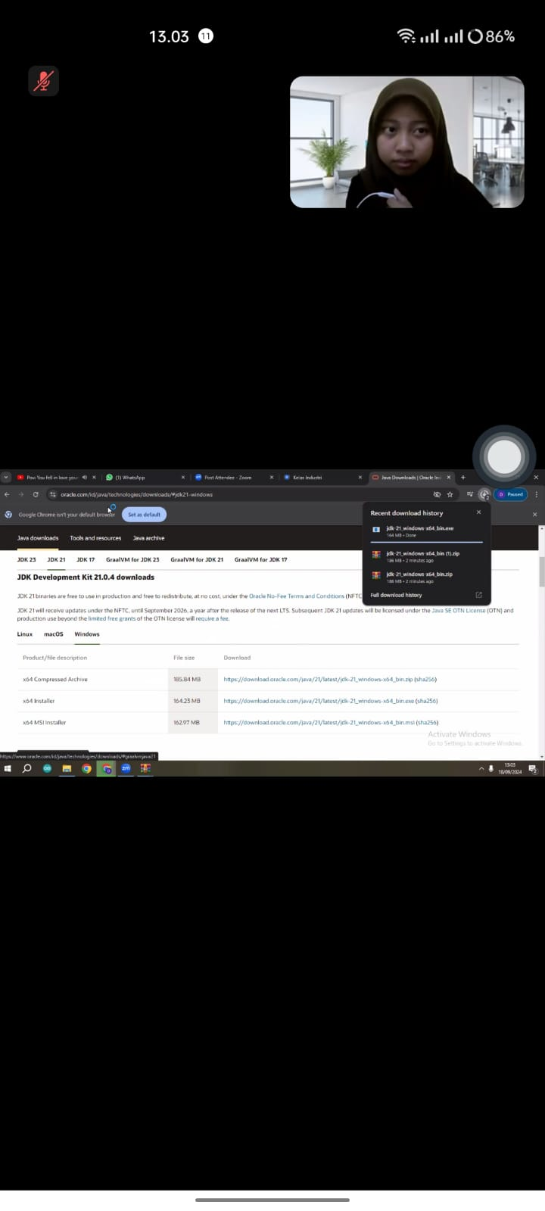

1. **DOWNLOAD JDK 21**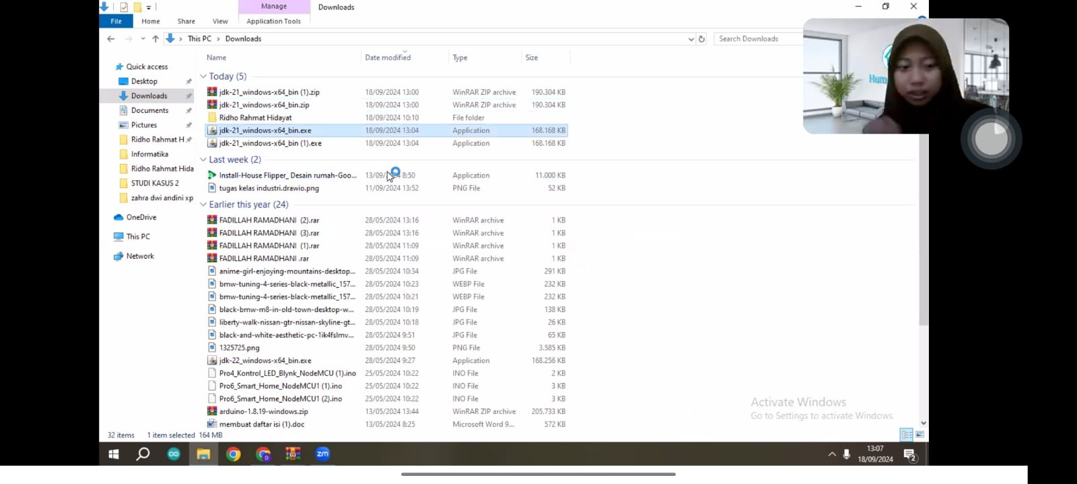

**2 .CEK FILE YANG TELAH DI DOWNLOAD PADA FILE**

**“DOWNLOAD”**

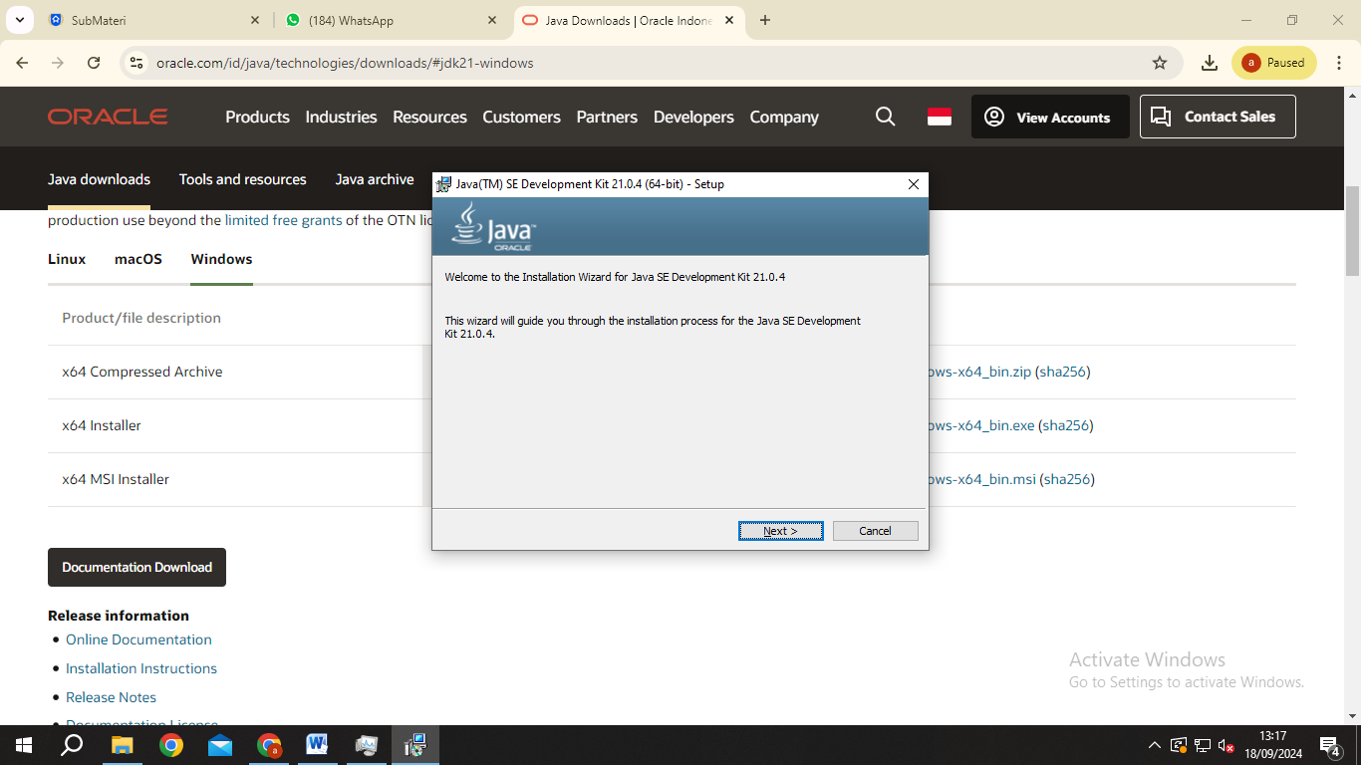

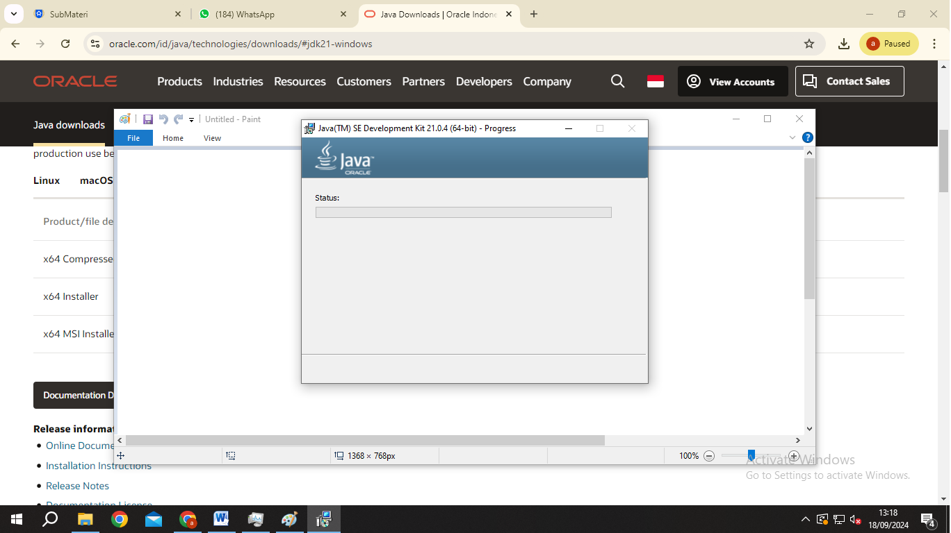

**3.INSTAL DENGAN TAP SETIAP NOTIFIKASI “NEXT” YANG TELAH DISEDIAKAN**

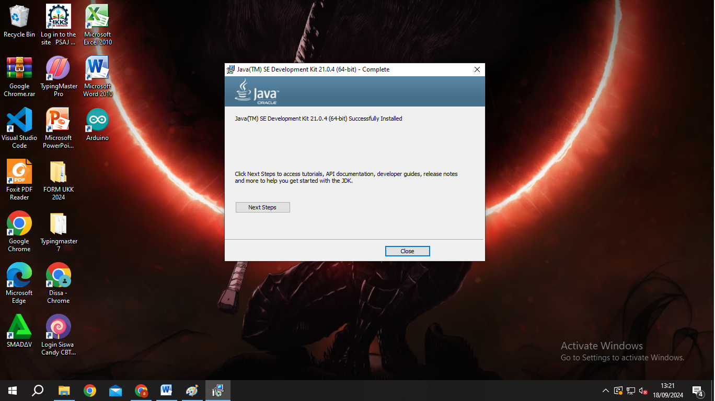

1. **TEKAN “CLOSE” JIKA SUDAH SELESAI MENGINSTAL**

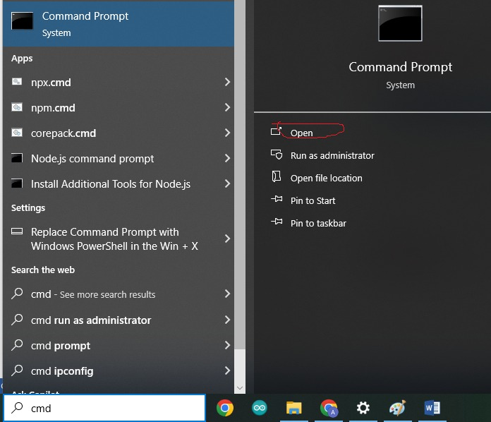

1. **SILAHKAN KETIK “JAVA-VERSION” UNTUK**

**MENGETAHUI VERSI-NYA**

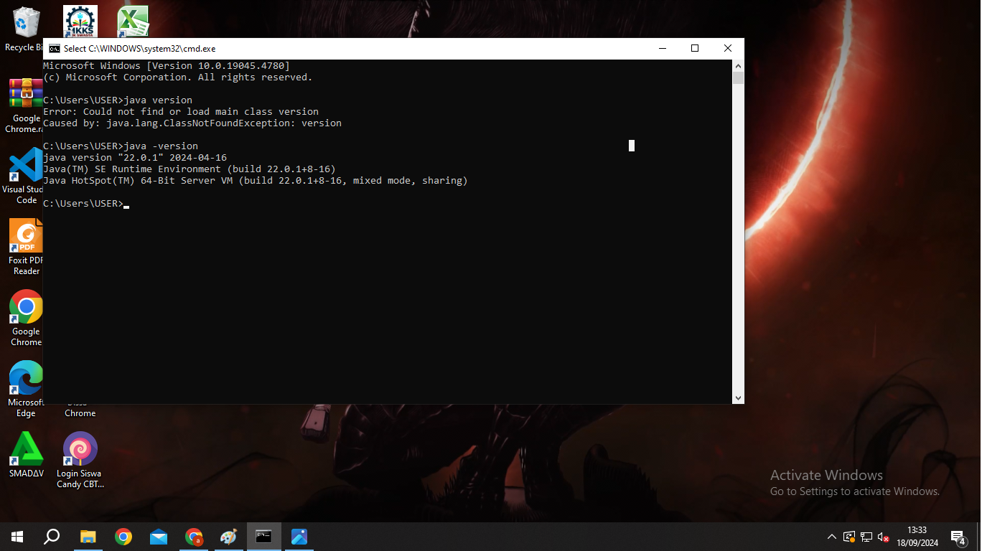

1. **JIKA SUDAH SEPERTI INI, MAKA JDK TELAH TERINSTAL**

**Menginstal VsCode**

1. **Silahkan menginstal di chrome atau browser lainnya**

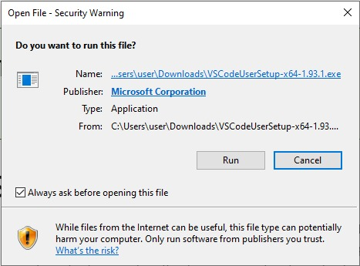

**2. Jika sudah seperti ini silahkan tekan run**

**3.dan akan muncul notifikasi seperti ini**

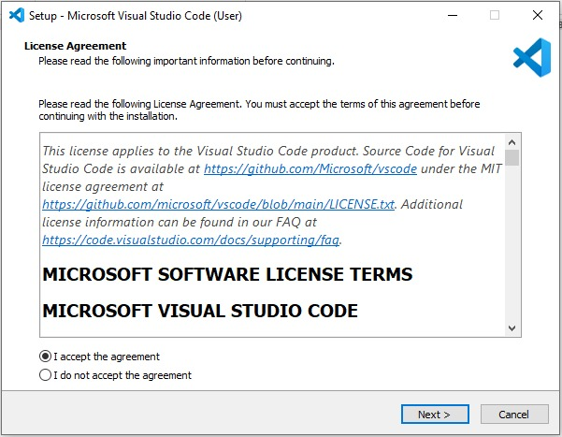

1. **Silahkan Setujui/Accept The Agreement Dan Klik Next**

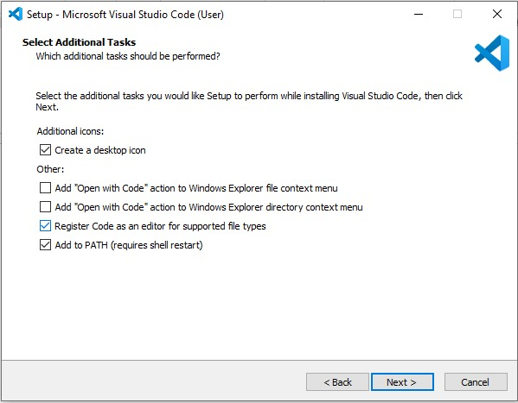

1. **Silahkan Centang Sesuai Gambar Diatas**

**Dan Klik Next**

**Dan akan muncul notifikasi seperti ini**

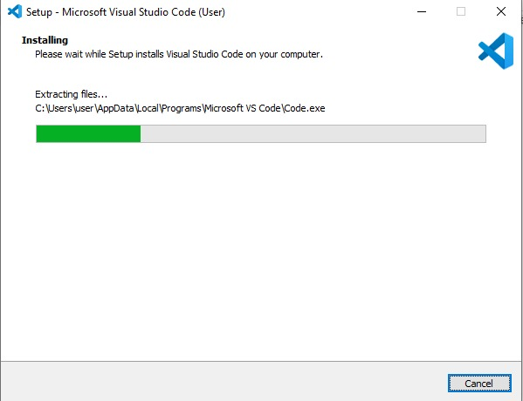

1. **Dan tunggu sampai proses ekstrak selesai**